Sistema de información para la gestión de la producción avícola de traspatio urbana y periurbana con vocación de postura.

Versión:

Fecha: 13/12/2021

HOJA DE CONTROL

|  |  |  |  |
| --- | --- | --- | --- |
| **Organismo** | Servicio Nacional de Aprendizaje | | |
| **Proyecto** | Sistema de información para la gestión de la producción avícola de traspatio urbana y periurbana con vocación de postura. | | |
| **Entregable** |  | | |
| **Autor** | SipGAU | | |
| **Versión/Edición** | 02 | **Fecha Versión** | 13/12/2021 |
| **Aprobado por** |  | **Fecha Aprobación** | 13/12/2021 |
|  |  | **No. Total de Páginas** |  |

REGISTRO DE CAMBIOS

|  |  |  |  |
| --- | --- | --- | --- |
| **Versión** | **Causa del Cambio** | **Responsable del Cambio** | **Fecha del Cambio** |
| 01 | Versión inicial | Nicolas Rodriguez Ricardo | 16/11/2021 |
| 02 | Versión inicial V1 | Nicolas Rodriguez Ricardo | 13/12/2021 |
|  |  |  |  |

CONTROL DE DISTRIBUCIÓN

|  |
| --- |
| **Nombre y Apellidos** |
| Juan Carlos Suarez Ibáñez |
| Paola Andrea Osorio |
| Nicolas Rodriguez Ricardo |
|  |
|  |

ÍNDICE

1 INTRODUCCIÓN 4

1.1 Objeto 4

1.2 Alcance 4

[2 DESCRIPCIÓN FUNCIONAL 5](#2.DESCRIPCIÓN FUNCIONAL|outline)

[3 REQUISITOS DE MIGRACIÓN Y CARGA DE DATOS 6](#3.REQUISITOS DE MIGRACIÓN Y CARGA DE DATOS|outline)

[4 MODELO DE DATOS 7](#4.MODELO DE DATOS|outline)

[4.1 Tablas de origen 7](#4.1.Tablas de origen|outline)

[4.2 Modelo de datos final 7](#4.2.Modelo de datos final|outline)

[4.2.1 Representación gráfica del modelo 7](#4.2.1.Representación gráfica del modelo|outline)

[4.2.2 Descripción del Modelo 7](#4.2.2.Descripción del Modelo|outline)

[4.3 Tablas auxiliares 9](#4.3.Tablas  auxiliares|outline)

[5 ANÁLISIS Y DISEÑO DE PROCESOS 10](#5.ANÁLISIS Y DISEÑO DE PROCESOS|outline)

[5.1 Carga inicial de datos 11](#5.1.Carga inicial de datos|outline)

[5.2 Formateo de los datos 12](#5.2.Formateo de los datos|outline)

[5.3 Transformación de datos 17](#5.3.Transformación de datos|outline)

[5.4 Carga final de datos 22](#5.4.Carga final de datos|outline)

[6 NECESIDADES DEL ENTORNO DE MIGRACIÓN 27](#6.NECESIDADES DEL ENTORNO DE MIGRACIÓN|outline)

6.1 Hardware 27

6.2 Software 27

7 ANEXOS 28

8 GLOSARIO 29

[9 BIBLIOGRAFÍA Y REFERENCIAS 30](#9.BIBLIOGRAFÍA Y REFERENCIAS|outline)

# INTRODUCCIÓN

A continuación, se presentan el objetivo y el alcance de la guía de plan de migración y carga inicial, así mismo se identifican los lineamientos del Marco de Referencia de la Gestión del proyecto Sistema de información para la gestión de la producción avícola de traspatio urbana y periurbana con vocación de postura., que apoyan la producción Avicola.

## Objeto

Este proceso tiene como objetivo la entrega y aceptación del sistema y sus datos en su totalidad, y la realización de todas las actividades y transacciones necesarias para el desarrollo del mismo. En primer lugar, se revisa la estrategia de implantación .Se estudia su alcance y, en función de sus características, se define un plan de implantación y se especifica el equipo que lo va a llevar a cabo. Conviene señalar la participación del usuario de operación en las pruebas de implantación, del usuario final en las pruebas de aceptación, y del responsable de mantenimiento. Las actividades previas al inicio de la producción incluyen la preparación de la infraestructura necesaria para configurar el entorno, la instalación de los componentes, la activación de los procedimientos manuales y automáticos asociados y, cuando proceda, la migración o carga inicial de datos. Para ello se toman como punto de partida los productos software probados, obtenidos en el proceso del tercer trimestre y su documentación asociada.

## Alcance

Definir un plan de migración de datos para el nuevo sistema (SipGAU) a partir de la información existente actualmente. Se realizan las pruebas de implantación y de aceptación del sistema en su totalidad. Responden a los siguientes propósitos:

* Las pruebas de implantación cubren un rango muy amplio, que va desde la comprobación de cualquier detalle de diseño interno hasta aspectos tales como las transacciones. Se debe comprobar que el sistema puede gestionar la base de datos, se ajusta a los tiempos de respuesta deseados y que los procedimientos de respaldo, seguridad e interfaces con otros sistemas funcionan correctamente. Se debe verificar también el comportamiento del sistema bajo las condiciones más extremas (Como lo son las tareas multi-usuario).

# DESCRIPCIÓN FUNCIONAL

**Migración desde el mismo sistema (conversión)**: Para este sistema que ya se encuentra en producción. El sistema necesita que ciertos datos que ya maneja sean convertidos (cambio en los propios datos, duplicado de los datos, depuración de los datos).

Requiere una planificación y pruebas cuidadosas, ya que hay varias tareas pequeñas involucradas en el proceso, como determinar la capacidad de almacenamiento de la base de datos de destino, probar aplicaciones y garantizar la confidencialidad de los datos. Las organizaciones prefieren servicios de migración de bases de datos y software que puede hacer el trabajo sin problemas.

Como parte del aseguramiento, se identifica como factor clave el desarrollo de procesos de migración de información, que asegura la normatividad de transporte de componentes de información y establece como punto de partida la gestión de los datos en la institución para este fin. Las grandes Migraciones de Datos exigen contemplar múltiples factores clave de éxito que a su vez se pueden ver altamente interrelacionados entre sí. Estos factores deben controlarse desde la definición de la estrategia y mantener una visión global de la problemática durante todo el transcurso del proyecto.

# REQUISITOS DE MIGRACIÓN Y CARGA DE DATOS

<Complete la tabla y borre el cuadro>

En este apartado se enumerarán todos los requisitos de migración y carga de datos que hayan sido recopilados.

Se deberá rellenar una tabla como la siguiente, donde se especificará la siguiente información:

* Código del requisito.
* Descripción breve del requisito.
* Tipo de migración o carga que conlleva:
  + MI: Migración
  + CO: Conversión
* Entornos necesarios cumplir el requisito en cuestión

|  |  |  |  |  |  |  |  |  |
| --- | --- | --- | --- | --- | --- | --- | --- | --- |
| **Código** | **Requisito** | |  |  | | --- | --- | | **Tipo** | | | **MI** | **CO** | | | |
| **01** | Base de datos con Tablas y datos ya insertados | **x** |  |
| **02** | Sistema informativo funcional |  | **x** |
| **03** | Tener un territorio donde cargar la base de datos y el sistema operativo |  | **x** |

# MODELO DE DATOS

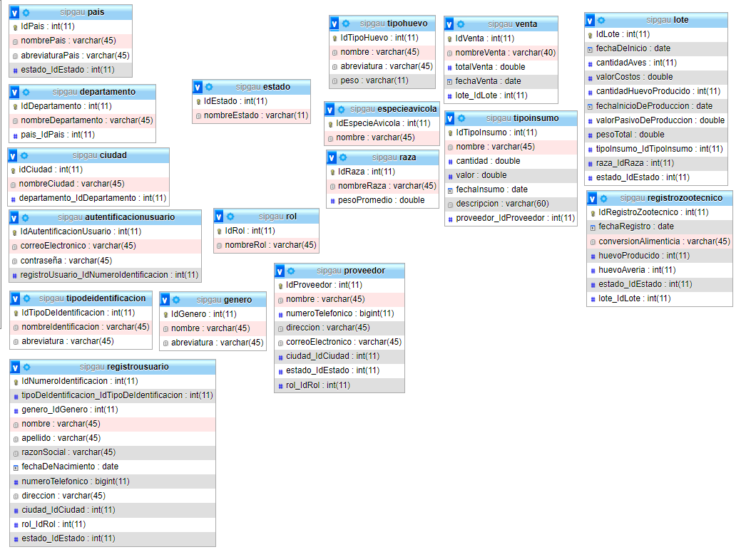

## Tablas de origen

|  |  |
| --- | --- |
| **Nombre de la Tabla** | **Descripción** |
| AutentificacionUsuario | Tabla que almacena correo electrónico y contraseña del usuario |
| Ciudad | Tabla que almacena un ID un nombre de la ciudad. |
| Departamento | Tabla que almacena un ID un nombre del departamento. |
| EspecieAvicola | Tabla que almacena un ID un nombre de la especie avícola. |
| Estado | Tabla que ayuda a definir el estado de otras tablas como activas e inactivas |
| Genero | Tabla que almacena por medio de un ID un género. |
| Lote | Tabla que almacena varios atributos que desarrolla el sistema informatico. |
| Pais | Tabla que almacena un ID un nombre del Pais. |
| Proveedor | Tabla que almacena datos informativos de un proveedor. |
| Raza | Tabla que almacena un ID un nombre de la raza. |
| RegistroUsuario | Tabla con datos personales. |
| RegistroZootecnico | Tabla que maneja los datos que se recogen de procesos internos |
| Rol | Tabla que almacena un ID un nombre y el rol. |
| TipoDeIdentificacion | Tabla que almacena un ID un nombre que se le da al tipo de identificación conocida. |
| TipoHuevo | Tabla que almacena un ID el nombre y peso promedio de un huevo. |
| TipoInsumo | Tabla que almacena los insumos necesarios para mantener la producción. |
| Ventas | Tabla auxiliar donde describe las ventas que tiene el usuario. |

## Modelo de datos final



### Representación gráfica del modelo

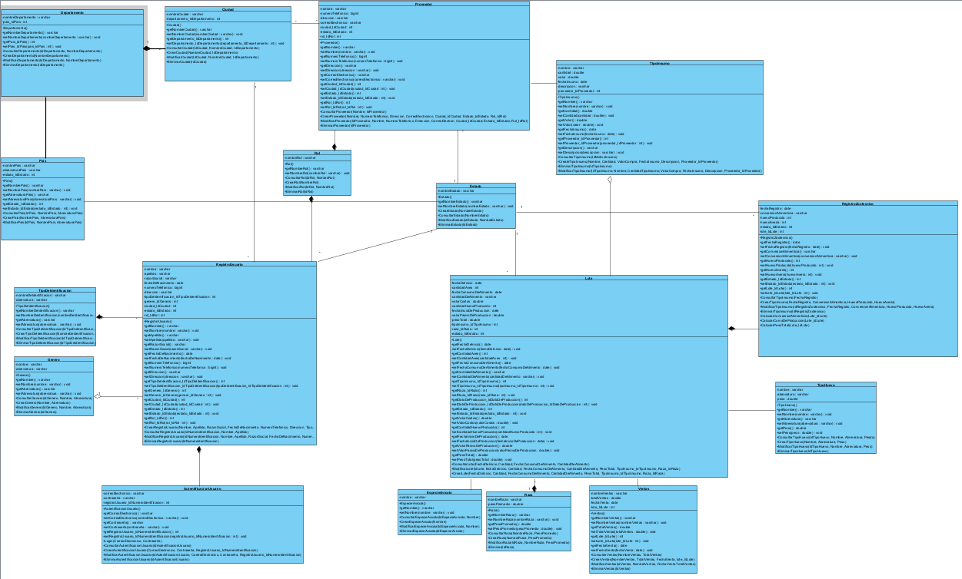

### Descripción del Modelo

A partir del diagrama anterior, para cada tabla representada en el dibujo la información mínima que debe quedar reflejada es:

* Nombre de la tabla y su descripción.
* Lista de los atributos o campos de la tabla, mencionando el nombre, descripción, su tipo y longitud (en la columna Tipo) e indicando si el campo de la tabla intermedia admite valores nulos y si tiene un valor por defecto.

|  |  |  |  |  |
| --- | --- | --- | --- | --- |
| **autentificacionusuario** | | | | |
| **Tabla con datos almacenados para identificar al usuario ante el sistema informático.** | | | | |
| **Atributos** | | | | |
| **Nombre** | **Descripción** | **Tipo** | **¿Nulo?** | **Valor por defecto** |
| IdAutentificacionUsuario | Valor único para identificar la cantidad de usuarios que se pueden autentificar. | INT | NO | *Ninguno* |
| correoElectronico | Campo de una cadena de caracteres. | VARCHAR | NO | *Ninguno* |
| clave | Campo de una cadena de caracteres protegida por MD5 | VARCHAR | NO | *Ninguno* |
| registroUsuario_IdNumeroIdentificacion | Valor numérico traido de otra otra tabla. | INT | NO | *Ninguno* |
|  |  |  |  |  |

|  |  |  |  |  |
| --- | --- | --- | --- | --- |
| **ciudad** | | | | |
| **Tabla para identificar la ciudad.** | | | | |
| **Atributos** | | | | |
| **Nombre** | **Descripción** | **Tipo** | **¿Nulo?** | **Valor por defecto** |
| idDepartamento | Valor único asociado a un registro de esta tabla. | INT | NO | *Ninguno* |
| nombreCiudad | Campo de cadena de caracteres con el nombre de la ciudad. | VARCHAR | NO | *Ninguno* |
| departamento_IdDepartamento | Valor único asociado a un registro de otra tabla. | INT | NO | *Ninguno* |

|  |  |  |  |  |
| --- | --- | --- | --- | --- |
| **departamento** | | | | |
| **Tabla para identificar departamento.** | | | | |
| **Atributos** | | | | |
| **Nombre** | **Descripción** | **Tipo** | **¿Nulo?** | **Valor por defecto** |
| idCiudad | Valor único asociado a un registro de esta tabla. | INT | NO | *Ninguno* |
| nombreDepartamento | Campo de cadena de caracteres con el nombre del departamento. | VARCHAR | NO | *Ninguno* |
| pais_IdPais | Valor único asociado a un registro de otra tabla. | INT | NO | *Ninguno* |

|  |  |  |  |  |
| --- | --- | --- | --- | --- |
| **especieavicola** | | | | |
| **Tabla que almacena los nombres de la especie avícola.** | | | | |
| **Atributos** | | | | |
| **Nombre** | **Descripción** | **Tipo** | **¿Nulo?** | **Valor por defecto** |
| IdEspecieAvicola | Valor único asociado a un registro de esta tabla. | INT | NO | *Ninguno* |
| nombre | Cadena de caracteres que almacena nombre como por ejemplo: Gallina | VARCHAR | NO | *Ninguno* |

|  |  |  |  |  |
| --- | --- | --- | --- | --- |
| **Estado** | | | | |
| **Tabla con (2) atributos.** | | | | |
| **Atributos** | | | | |
| **Nombre** | **Descripción** | **Tipo** | **¿Nulo?** | **Valor por defecto** |
| IdEstado | Valor único y asociado al estado que exista. | INT | NO | *Ninguno* |
| nombreEstado | Cadena de caracteres que se le da a los estados ejemplo(Activo,Inactivo) | VARCHAR | NO | *Ninguno* |

|  |  |  |  |  |
| --- | --- | --- | --- | --- |
| **Genero** | | | | |
| **Tabla con (3) atributos.** | | | | |
| **Atributos** | | | | |
| **Nombre** | **Descripción** | **Tipo** | **¿Nulo?** | **Valor por defecto** |
| IdGenero | Valor único asociado a un género. | INT | NO | *Ninguno* |
| nombre | Cadena de caracteres que apropia valores como (Hombre,Mujer,etc…) | VARCHAR | NO | *Ninguno* |
| abreviatura | Cadena de caractereres que va enlazada a un id que tiene un genero al cual se le asigna una abreviatura como (H,M,etc…) | VARCHAR | NO | *Ninguno* |

|  |  |  |  |  |
| --- | --- | --- | --- | --- |
| **Lote** | | | | |
| **Tabla con (10) atributos.** | | | | |
| **Atributos** | | | | |
| **Nombre** | **Descripción** | **Tipo** | **¿Nulo?** | **Valor por defecto** |
| IdLote | Valor único asociado a la cantidad de registros que almacenen la tabla lote. | INT | NO | *Ninguno* |
| fechaDeInicio | Valor de tipo date que almacena la fecha inicial de la puesta en marcha de la producción. | DATE | NO | *Ninguno* |
| CantidadAves | Valor numérico que asocia el valor a la cantidad de aves. | INT | NO | *Ninguno* |
| valorCostos | Valor que se da al costo asociado al lote | DOUBLE | NO | *Ninguno* |
| cantidadHuevoProducido | Valor dado a la cantidad de huevos producidos en el lote. | INT | NO | *Ninguno* |
| fechaInicioProduccion | Valor de tipo date que almacena la fecha inicial de la puesta en marcha de la producción. | DATE | NO | *Ninguno* |
| valorPasivoDeProduccion | Valor asociado al costeo inicial de la producción. | DOUBLE | NO | *Ninguno* |
| pesoTotal | Valor asociado al peso que contiene la cantidad de huevos. | DOUBLE | NO | *Ninguno* |

|  |  |  |  |  |
| --- | --- | --- | --- | --- |
| **Pais** | | | | |
| **Tabla con (3) atributos.** | | | | |
| **Atributos** | | | | |
| **Nombre** | **Descripción** | **Tipo** | **¿Nulo?** | **Valor por defecto** |
| IdPais | Valor único asociado al país | INT | NO | *Ninguno* |
| nombrePais | Cadena de caracteres que almacena el nombre de un pais.(Ej:Colombia…) | VARCHAR | NO | *Ninguno* |
| abreviaturaPais | Cadena de caracteres corta que almacena la abreviatura del pais(Ej:COL…) | VARCHAR | NO | *Ninguno* |

|  |  |  |  |  |
| --- | --- | --- | --- | --- |
| **Proveedor** | | | | |
| **Tabla con (5) atributos.** | | | | |
| **Atributos** | | | | |
| **Nombre** | **Descripción** | **Tipo** | **¿Nulo?** | **Valor por defecto** |
| IdProveedor | Valor único asociado a un proveedor. | INT | NO |  |
| nombre | Cadena de caracteres que almena el nombre de un proveedor | VARCHAR | NO | *Ninguno* |
| numeroTelefonico | Cadena de caracteres que almacena el número de contacto | VARCHAR | NO | *Ninguno* |
| Dirección | cadena de caracteres que almecena una ubicación plana | VARCHAR | NO | *Ninguno* |
| CorreoElectronico | Cadena de caracteres que almacena el correo electrónico de contacto. | VARCHAR | NO | *Ninguno* |

|  |  |  |  |  |
| --- | --- | --- | --- | --- |
| **Raza** | | | | |
| **Tabla con (3) atributos.** | | | | |
| **Atributos** | | | | |
| **Nombre** | **Descripción** | **Tipo** | **¿Nulo?** | **Valor por defecto** |
| IdRaza | Valor único asociado al tipo de raza que existe. | INT | NO | *Ninguno* |
| nombreRaza | Cadena de caracteres que almacena el nombre de la raza.(Ej: Linea Genetica,Raza tradicional.) | VARCHAR | NO | *Ninguno* |
| PesoPromedio | Valor variable del peso que puede tener la raza. | DOUBLE | NO | *Ninguno* |

|  |  |  |  |  |
| --- | --- | --- | --- | --- |
| **RegistroUsuario** | | | | |
| **Tabla con (8) atributos.** | | | | |
| **Atributos** | | | | |
| **Nombre** | **Descripción** | **Tipo** | **¿Nulo?** | **Valor por defecto** |
| IdNumeroIdentificacion | Valor único e irrepetible que identifica el usuario | INT | NO | *Ninguno* |
| nombre | Cadena de caracteres que almacena solo el nombre de un usuario | VARCHAR | NO | *Ninguno* |
| apellido | Cadena de caracteres que almacena el apellido del usuario | VARCHAR | NO | *Ninguno* |
| razonSocial | Cadena de caracteres que almacena el nombre del usuario o empresa | VARCHAR | NO | *Ninguno* |
| fechaDeNacimiento | Dato que almacena la fecha de nacimiento del usuario | DATE | NO | *Ninguno* |
| numeroTelefonico | Cadena de caracteres que almacena el número de contacto del usuario. | VARCHAR | NO | *Ninguno* |
| direccion | Cadena de caracteres que almacena la dirección del usuario en dirección plana. | VARCHAR | NO | *Ninguno* |

|  |  |  |  |  |
| --- | --- | --- | --- | --- |
| **RegistroZootecnico** | | | | |
| **Tabla con (5) atributos.** | | | | |
| **Atributos** | | | | |
| **Nombre** | **Descripción** | **Tipo** | **¿Nulo?** | **Valor por defecto** |
| IdRegistroZootecnico | Valor Unico entre la tabla asociado al registro zootecnico | INT | NO | *Ninguno* |
| fechaRegistro | Dato que almacena la fecha que se le da cuando se hace el registro. | DATE | NO | *Ninguno* |
| ConversionAlimenticia | Cadena de caracteres que almacena la conversación alimenticia que se esta utilizando. | VARCHAR | NO | *Ninguno* |
| huevoProducido | Valor que almacena la cantidad de huevo producido | INT | NO | *Ninguno* |
| huevoAveria | Valor que almacena la cantidad de huevo extropiado. | INT | NO | *Ninguno* |

|  |  |  |  |  |
| --- | --- | --- | --- | --- |
| **Rol** | | | | |
| **Tabla con (2) atributos.** | | | | |
| **Atributos** | | | | |
| **Nombre** | **Descripción** | **Tipo** | **¿Nulo?** | **Valor por defecto** |
| IdRol | Valor único que asocia el nombre que recibe un rol. | INT | NO | *Ninguno* |
| nombreRol | Cadena de caracteres que guarda el rol ante el sistema de información. | VARCHAR | NO | *Ninguno* |

|  |  |  |  |  |
| --- | --- | --- | --- | --- |
| **TipoDeIdentificacion** | | | | |
| **Tabla con (3) atributos.** | | | | |
| **Atributos** | | | | |
| **Nombre** | **Descripción** | **Tipo** | **¿Nulo?** | **Valor por defecto** |
| IdTipoDeIdentificacion | Valor único que asociado al tipo de identificación. | INT | NO | *Ninguno* |
| nombreIdentificacion | Cadena de caracteres que almacena el nombre del tipo de identificación(Ej:Cedula Ciudadania,Pasaporte) | VARCHAR | NO | *Ninguno* |
| abreviatura | Cadena de caracteres que almacena la abreviatura del tipo de identificación. | VARCHAR | NO | *Ninguno* |

|  |  |  |  |  |
| --- | --- | --- | --- | --- |
| **TipoHuevo** | | | | |
| **Tabla con (4) atributos.** | | | | |
| **Atributos** | | | | |
| **Nombre** | **Descripción** | **Tipo** | **¿Nulo?** | **Valor por defecto** |
| idTipoHuevo | Valor único para identificar el tipo de huevo | INT | NO | *Ninguno* |
| Nombre | Cadena de caracteres que almacena el nombre del huevo.(Ej:Jumbo,Tripea,Etc…) | VARCHAR | NO | *Ninguno* |
| Abreviatura | Cadena de caracteres que almacena la abreviatura del huevo(Ej:J,AAA…) | VARCHAR | NO | *Ninguno* |
| peso | Valor dado del peso promedio del tipo de huevo. | DOUBLE | NO | *Ninguno* |

|  |  |  |  |  |
| --- | --- | --- | --- | --- |
| **TipoInsumo** | | | | |
| **Tabla con (6) atributos.** | | | | |
| **Atributos** | | | | |
| **Nombre** | **Descripción** | **Tipo** | **¿Nulo?** | **Valor por defecto** |
| IdTipoInsumo | Valor único dado al insumo | INT | NO | *Ninguno* |
| nombre | Cadena de caracteres que almacena el nombre del insumo | VARCHAR | NO | *Ninguno* |
| cantidad | Valor que almacena la cantidad de insumo conseguido | DOUBLE | NO | *Ninguno* |
| valor | Valor que almacena el precio que tiene el insumo. | DOUBLE | NO | *Ninguno* |
| fechaInsumo | Dato que almacena la fecha que se consiguió el insumo para producción | DATE | NO | *Ninguno* |
| descripcion | Cadena de caracteres que guarda una breve descripción de para que se consiguió el insumo | VARCHAR | NO | *Ninguno* |

|  |  |  |  |  |
| --- | --- | --- | --- | --- |
| **Venta** | | | | |
| **Tabla con (4) atributos.** | | | | |
| **Atributos** | | | | |
| **Nombre** | **Descripción** | **Tipo** | **¿Nulo?** | **Valor por defecto** |
| IdVenta | Valor único asociado al registro de la venta sobre la producción | INT | NO | *Ninguno* |
| nombreVenta | Cadena de caracteres que almacena el nombre de lo que se vendió. | VARCHAR | NO | *Ninguno* |
| totalVenta | Valor que se le da al total de la venta | DOUBLE | NO | *Ninguno* |
| fechaVenta | Dato que almacena la fecha en la que se realizó la venta. | DATE | NO | *Ninguno* |

## Tablas auxiliares

El proyecto formativo no cuenta con tablas auxiliares.

# ANÁLISIS Y DISEÑO DE PROCESOS

Es el proceso que se realiza para mover y trasladar nuestros datos almacenados en la base de datos de original SipGAU. Consiste en la extracción, transformación y carga de datos. Dicha migración se requiere llevar a cabo cuando es necesario mover un esquema dentro del mismo servidor, o de un servidor a otro, así como para actualizar la versión del software, y hacer un cambio de manejador de bases de datos para cambiarlo a una plataforma de cómputo distinta. Se considera importante tener presente: la extracción, limpieza (mediante ciclos de depuración), homologación, completitud de los datos, conversión, mapeo y carga de datos hacia la fuente destino.

# NECESIDADES DEL ENTORNO DE MIGRACIÓN

## Hardware

<Complete la tabla y borre el cuadro>

En este apartado se enumerarán todas las necesidades de equipamiento hardware y estimaciones de capacidad, que hayan sido recopiladas en función de los volúmenes de las estructuras de datos.

La información más relevante se puede resumir en una tabla como la siguiente, donde:

* Nombre identificador para la necesidad que se detalla.
* Breve descripción de la necesidad requerida.
* Datos Técnicos de la necesidad, como el fabricante en el caso de ser un componente hardware, o la cantidad de memoria en el caso de ser un requerimiento de capacidad.
* Por último, se tendrá en cuenta el entorno en que es necesario cumplir dichas necesidades.

|  |  |  |  |
| --- | --- | --- | --- |
| **Nombre** | **Descripción** | **Datos Técnicos** | **Entorno** |
| Host | Es el computador en el cual se instala el software de virtualización y que asignara o prestara determinados recursos de hardware a la máquina virtual que se cree | Conectar el servidor web atreves de un IP que se conecta cada vez que alguien accede a el. | (MV)Máquina Virtual |
| Guest | Es el computador virtual que se ha creado, mediante el software o programa de virtualización y al cual se le han asignado determinados recursos para funcionar | Conectar el servidor web atreves de una publicación en la maquina al cual se accede a el. | (MV)Máquina Virtual |

## Software

VMware Inc.:

Filial de EMC Corporation que proporciona la mayor parte del software de virtualización disponible para computadores compatibles X86. Entre este software se incluyen VMware Workstation, y los gratuitos VMware Server y VMware Player. El software de VMware puede funcionar en Windows, Linux, y en la plataforma Mac OS X que corre en procesadores INTEL, bajo el nombre de VMware Fusion.

**Limitaciones Hardware/Software.** Se Debe tener en cuenta que cuando se instala una máquina virtual es necesario cederle una cierta cantidad de recursos: Por ello si se desea instalar una máquina virtual, se debe ver si los recursos que se tienen son suficientes para mantener tanto el host como la máquina virtual funcionando de forma óptima.

# BIBLIOGRAFÍA Y REFERENCIAS

|  |  |
| --- | --- |
| **Referencia** | **Título** |
| https://www.mintic.gov.co/arquitecturati/630/articles-9257_recurso_pdf.pdf | Guia técnica de información-migracion del dato. |
| https://www.minsalud.gov.co/Ministerio/Institucional/Procesos%20y%20procedimientos/CVSG02.pdf | Guia para la migración de bases de datos. |
| https://www.fiduoccidente.com/documents/116662/3200610/plan_de_migracion_de_datos.pdf/60354d9f-fc32-83c7-7470-4d30b1b0eb99?t=1628281302725 | Plan de migración de datos. |